附件1：
2025年度湖南电气职业技术学院高质量发展
典型案例申报表

案例名称 | 校企协同共建技能大师工作室，产教融合培育新一代信息技术人才
申报单位
案例负责人 |  | 主要完成人
案例模块 | □人才培养 □服务贡献 □文化传承  □国际合作 ☑产教融合 □发展保障  □作品/产品： (三选一)
案例正文 | 如下（正文内容要高度凝练，1500-3000字左右，内容逻辑清晰，用定量数据支撑成效，不能只是定性描述，案例尽量提供图片。）
案例正文：
校企协同共建技能大师工作室，产教融合培育新一代信息技术人才
作者1，作者2，作者3，……
湖南电气职业技术学院，单位名称（如创新创业中心）
摘要：为破解新一代信息技术领域人才供需错配、教学与产业脱节难题，xx职业技术学院联合浪潮电子信息产业股份有限公司，以“xx工匠”xxx教授/博士为核心共建技能大师工作室。通过构建“三维赋能”师资培养、“岗课赛证创”育人、“产学研用”创新四大体系，打造集技能传授、技术攻关、人才培育于一体的产教融合平台。技能大师工作室自建设以来，1名教师获评“xx省青年技能名师”，2名教师获“xx省技术能手”，指导学生获省级以上竞赛奖项150余项，工作室成员主持省级及以上教科研课题20余项，完成横向课题20项，技术成果转化 2 项，参与行业标准撰写3项，有效服务区域数字经济发展，为职业教育产教融合提供可复制的实践范式。
关键字：校企协同; 技能大师工作室; 新一代信息技术人才
一、实施背景
《国家职业教育改革实施方案》明确提出 “建设高水平技能大师工作室，带动技术技能人才培养”，《xx省深化新时代职业教育教师队伍建设改革实施方案》进一步强调需依托行业龙头企业共建工作室，强化“双师型”教师队伍建设。在此背景下，校企联合共建技能大师工作室成为职业教育对接产业需求的重要路径。
xx省新旧动能转换“十强现代优势产业集群”建设中，新一代信息技术产业（物联网、通信、大数据）对高端技能人才需求激增。但传统培养模式存在“课程内容滞后产业技术、教师实践能力不足、实训场景脱离企业实际” 等问题，导致企业“招工难”与学生“就业难”并存，亟需通过产教融合打通人才供需壁垒。
xx职业技术学院电子工程学院拥有省双高重点建设专业群，24个专业实验实训室及 70 余家合作企业，“双师型” 教师占比53.23%；浪潮电子信息产业股份有限公司作为科技部创新型企业，拥有6大国家级研发平台，技术团队含7名研发骨干，双方前期已实现课程共建、实训共享，具备深度合作基础。
二、主要做法
（一）打造 “三维赋能”师资培养体系，锻造高技能师资
1.大师领航赋能技术提升。xx博士每年面向师生开设专业讲座1-2次、技能公开课 1 次，一对一指导 1 名专任教师；浪潮 7 名研发骨干受聘为校外兼职教师，每学年开展 1 次技术讲座，将异构计算架构、AI 服务器优化等企业前沿技术引入教学。
2.实践锻炼赋能能力成长。实施 “教师驻企实践计划”，每年选派10名教师“带项目、带技术、带学生”赴浪潮、济南博赛等公司开展至少1个月驻场实践，参与人工智能服务器研发等真实项目。工作室自建设以来，累计完成教师企业实践30人次，1人获“xx省技能名师”称号，2人获“xx省技术能手”称号，8 名教师获“鸿蒙应用开发培训讲师”证书，20名教师获“信创集成项目管理师” 等证书。
3.培训交流赋能视野拓展。搭建“线上+ 线下”培训平台，组织教师参加xx大学、新加坡xx大学、xx大学等骨干教师培训10余场次，依托浪潮国家级研发平台开展技术研修，推动教师科技攻关、服务企业、专创融合 “三能力提升”。
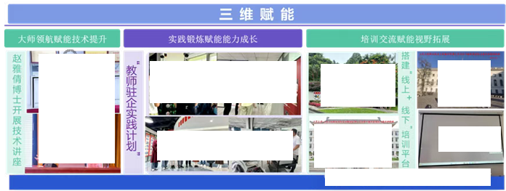
图 1 “三维赋能”师资培养体系
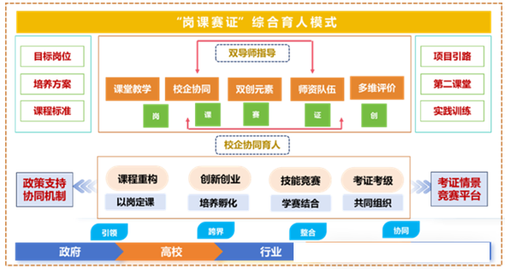
图 2 “岗课赛证创”人才培养模式
（二）创新 “岗课赛证创”人才培养模式，促进产教深度融合
校企共同调研人工智能算法工程师、云计算运维工程师等岗位需求，将浪潮服务器系统性能优化规范等企业标准融入课程标准，开发《人工智能技术》《算法设计》等 3 门项目化课程，编写数字化教材3 部，建设校级在线精品课程4门。
（三）搭建 “产学研用”协同创新平台，全面推动科教融汇
对接浪潮技术需求，开展“基于数据中心智能温控系统的电机控制算法研究”“基于物联网云平台的智慧农业设计与实现”等横向课题，申报发明专利5项。依托学校 “时空物联云应用” 新技术研发中心，校企共建“传感网应用开发实训室”、“5G网络优化实训室”、“单片机嵌入式实训室”等校内实训室，共享高性能计算服务器、物联网传感网套件等设备，联合发表高水平论文8篇。面向中小微企业开展技术培训，近3年累计开展物联网安装调试员、电子设备装接工培训600余人，组织“人工智能训练师”、智能硬件装调员技能鉴定工作，累计鉴定200余人，同时组织 901人次学生考取信息通信网络机务员、物联网安装调试员、华为HCIA、人工智能平台设计开发工程师、智能硬件装调员（高级）、智能制造工程师（高级）、物联网工程师、无人机工程师、人工智能工程师、通信工程师、弱电工程师等培训，提升学生的技能水平。
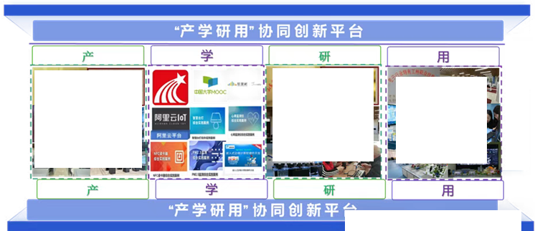
图 3 .“产学研用”协同创新平台
三、成果实效
（一）师资队伍建设成效显著
工作室自建设以来，1 名教师获评“xx省教学名师”、1名教师入选 “xx省青年技能名师”，2名教师获“xx省技术能手”称号；团队获批 “xx省教师创新团队” 1 支、“xx省黄大年式教师创新团队” 1 支。工作室成员主持教育部产学合作育人项目7 项、主持省级教科研课题10项，横向课题20项，出版教材专著7项，发表高水平论文 8 篇，授权发明专利5项、其他知识产权20余项；获国家级教学成果奖二等奖1项，山东省教学成果奖一等奖1项，通信工业协会教学成果一等奖、电子学会教学成果特等奖各1项；团队成员有8人获评高级“双师型”教师、3人获评中级“双师型”教师。
（二）人才培养质量显著提高
工作室自建设以来，教师团队指导学生获省级以上技能竞赛奖项150余项，其中A+类奖项5项，包括技能大赛4项，山东省大学生职业规划大赛铜奖1项，培育xx工匠后备人才30余人。近3年，学生累计获国家奖学金10人，省政府奖学金8人，国家励志奖学金30余人。工作室培养的学生中，95% 实现专业对口就业，20 余名毕业生入职华为、博赛等龙头企业，从事 AI 服务器研发、云计算运维等岗位，起薪较同专业平均水平高出 20%。
（三）产教融合与社会服务成果突出
牵头成立“全国时空物联行业产教融合共同体”，加入 “全国大数据创新应用产教融合共同体” 等 9 个产教融合共同体，与8家企业共建实践教学基地，获批 “新一代信息技术产教融合实践中心” 1 个、“数智赋能·协同育人”时空物联产教融合创新实践基地1个、市校发展战略项目3个、省第二批现场工程师专项培养计划项目1个、省人工智能科普教育示范基地1个。依托以上平台， “银发科技服务队”“社区便民服务队”定期开展志愿服务，近3年，累计服务群众8000余人次；联合济南市残联开展“电子装配技能培训”，帮助30余名残障人士实现就业。
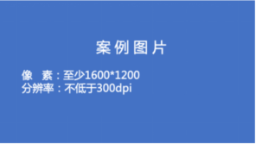
图 4 产教融合与社会服务情况
四、经验总结
始终以新一代信息技术产业岗位需求为核心，将企业技术标准、项目案例、人才规格融入工作室建设全流程，确保人才培养与产业需求 “同频共振”。充分发挥xx倩博士的技术领军作用与浪潮的研发优势，以 “师徒制” 传承技艺、攻克难题，快速提升教师与学生技术能力。通过 “1:1 经费配套”“职称评审倾斜”“动态考核管理” 等制度，明确校企双方权责与利益，形成 “共建、共管、共享、共赢” 的合作机制。
五、推广应用
适用于职业院校新一代信息技术、云计算等相关专业，可作为技能大师工作室建设、双师型教师培养的案例。为电子信息、高端装备制造等技术密集型企业与职业院校合作提供参考，尤其适合开展人才定制培养与技术协同创新。可推广至xx省新旧动能转换重点区域（济南、青岛等），助力地方构建 “产教融合共同体”，服务区域产业转型升级。为院校联合企业共建技能大师工作室提供组织架构、制度设计、经费管理等全流程参考。“三维赋能” 模式可直接应用于职业院校双师型教师队伍建设，解决教师实践能力不足问题。“岗课赛证创” 育人模式可复制到相关专业，实现课程与岗位、教学与产业的深度对接。

